ที่ ปชส. 062/2567 ฝ่ายบริหารการตลาดและประชาสัมพันธ์

2 กันยายน 2567
เยาวชนไทยสร้างชื่อเสียง คว้า 3 รางวัลใหญ่ระดับโลก
โครงการประกวดภาพวาดระบายสี “Toyota Dream Car Art Contest”
ครั้งที่ 17 ณ ประเทศญี่ปุ่น
==================================================================================================
บริษัท โตโยต้า มอเตอร์ ประเทศไทย จำกัด ขอแสดงความยินดีกับเยาวชนไทย ทั้ง 3 คน ที่สร้างชื่อเสียงให้กับประเทศ โดยสามารถคว้ารางวัล Grand Prize พร้อมเงินรางวัลทุนการศึกษา 5,000 ดอลลาร์สหรัฐ และ Best Finalist พร้อมเงินรางวัลทุนการศึกษา 3,000 ดอลลาร์สหรัฐ จากโครงการประกวดภาพวาดระบายสี “Toyota Dream Car Art Contest” ครั้งที่ 17 ประจำปี 2567 ณ ประเทศญี่ปุ่น
รางวัล Grand Prize
ด.ญ.วริศรา สัมฤทธิ์ อายุ 11 ปี ชั้นประถมศึกษาปีที่ 6 โรงเรียนอนุบาลวังสามหมอ จ.อุดรธานี ได้รับรางวัลชนะเลิศ Grand Prize จากผลงาน "Lunch car for Children" รุ่นอายุ 8 – 11 ปี
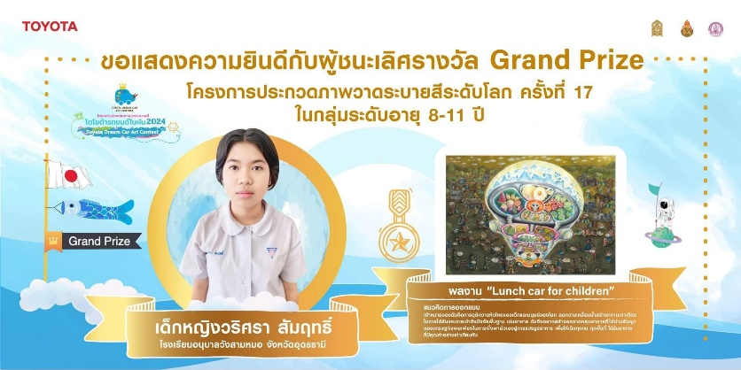

รางวัล Best Finalist
ด.ช.ปรเมศวร์ ฮดฤาชา อายุ 9 ปี ชั้นประถมศึกษาปีที่ 4 โรงเรียนมหาไถ่ศึกษาเลย จ.เลย และสถาบันสอนศิลปะบ้านสีโป้ว สตูดิโอ สาขาเลย ได้รับการคัดเลือกเป็น Best Finalist จากผลงาน “รถพลังงานแสงอาทิตย์” รุ่นอายุ 8 – 11 ปี
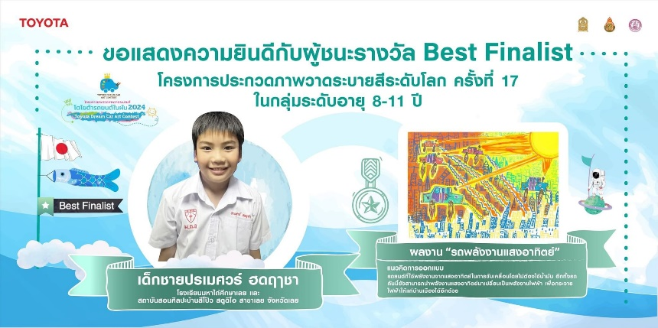

ด.ญ.ณกัญญา คงรักษาคุณ อายุ 7 ปี ชั้นประถมศึกษาปีที่ 2 โรงเรียนเซนต์โยเซฟคอนเวนต์ และสถาบันสอนศิลปะบ้านสีโป้ว สตูดิโอ สาขาจุฬาสามย่าน กรุงเทพมหานคร ได้รับการคัดเลือกเป็น Best Finalist จากผลงาน “รถโลกหอม” รุ่นอายุต่ำกว่า 8 ปี
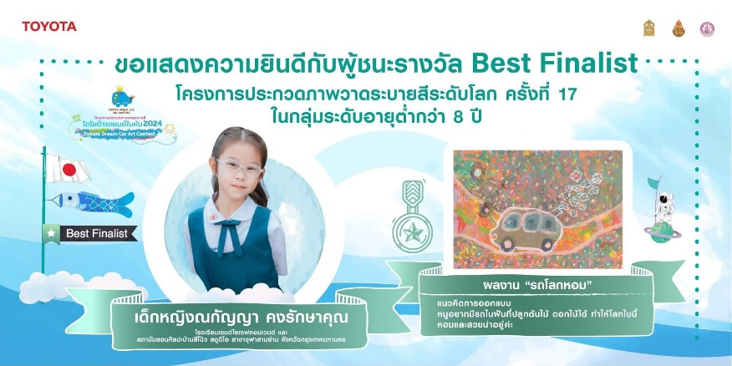

โครงการประกวดภาพวาดระบายสี “Toyota Dream Car Art Contest” ครั้งที่ 17 ประจำปี 2567 ที่ประเทศญี่ปุ่น มีผลงานส่งเข้าประกวด 712,845 ผลงาน จาก 90 ประเทศทุกภูมิภาคทั่วโลก ภายใต้วัตถุประสงค์เพื่อเปิดโอกาสให้เด็ก และเยาวชนรุ่นใหม่ได้มีโอกาสแสดงออกทางความคิดสร้างสรรค์ และจินตนาการ ผ่านการใช้ศิลปะเป็นสื่อกลางในการวาดภาพระบายสี
สำหรับในประเทศไทย บริษัท โตโยต้า มอเตอร์ ประเทศไทย จำกัด ได้จัดประกวดระดับประเทศ โดยแบ่งกลุ่มผู้เข้าประกวดออกเป็น 3 กลุ่มด้วยกันคือ รุ่นอายุไม่เกิน 8 ปี / รุ่นอายุ 8 – 11 ปี และ รุ่นอายุ 12-15 ปี ในแต่ละรุ่นมีทั้งหมด 3 รางวัลคือ รางวัลชนะเลิศ / รางวัลรองชนะเลิศอันดับ 1 และ รางวัลรองชนะเลิศอันดับ 2 รวมทั้งหมด 9 รางวัล ซึ่งผลการประกวดระดับประเทศนั้น ด.ญ.วริศรา สัมฤทธิ์ ได้รับรางวัลชนะเลิศระดับประเทศ รุ่นอายุ 8 – 11 ปี / ด.ช.ปรเมศวร์ ฮดฤาชา ได้รับรางวัลรองชนะเลิศอันดับ 1 ระดับประเทศ รุ่นอายุ 8 – 11 ปี และ ด.ญ.ณกัญญา คงรักษาคุณ ได้รับรางวัลชนะเลิศระดับประเทศ รุ่นอายุต่ำกว่า 8 ปี
หลังจากนั้นได้ส่งผลงานทั้ง 9 รางวัลในระดับประเทศนี้ เข้าสู่การประกวดเวทีระดับโลก ซึ่งปีนี้เป็นอีกหนึ่งปีที่เยาวชนตัวแทนจากประเทศไทยสามารถสร้างชื่อเสียงให้กับประเทศได้อีกครั้งโดยสามารถคว้ารางวัล Grand Prize พร้อมเงินรางวัลทุนการศึกษา 5,000 ดอลลาร์สหรัฐ และ Best Finalist พร้อมเงินรางวัลทุนการศึกษา 3,000 ดอลลาร์สหรัฐ
นับเป็นความสำเร็จที่ยืนยันความสามารถของเยาวชนไทยในเวทีระดับโลกได้เป็นอย่างดี และเป็นความภาคภูมิใจอย่างยิ่งของ บริษัท โตโยต้า มอเตอร์ ประเทศไทย จำกัด ที่ได้เป็นส่วนหนึ่งในการสร้างโอกาสให้เยาวชนไทยได้พัฒนาความสามารถทางด้านศิลปะ และก้าวไกลสู่เวทีระดับสากลได้อย่างภาคภูมิ เป็นอีกหนึ่งความสุขที่เรามอบให้แก่สังคมไทย
ขอเชิญชวนผู้ที่สนใจและเหล่าจิตรกรตัวน้อย มาชมผลงานของผู้ที่ผ่านเข้ารอบ จำนวน 30 ผลงาน ที่ได้รับรางวัลระดับประเทศ และรางวัลระดับโลก ที่ประเทศญี่ปุ่น ในนิทรรศการ Art Exhibition รถยนต์แห่งจินตนาการ Toyota Dream Car Art Contest ที่นำมาจัดแสดงให้ได้ชม ณ หอศิลปวัฒนธรรมแห่งกรุงเทพมหานคร (BACC) บริเวณผนังโค้งชั้น 3 ตั้งแต่วันนี้ จนถึง 15 กันยายน 2567 เวลา 10.00 น. - 20.00 น. วันอังคาร - วันอาทิตย์ (ปิดวันจันทร์)
ติดตามข่าวสาร รายละเอียดโครงการประกวดภาพวาดระบายสีระดับโลก
Website : https://www.toyota-dreamcarart.com/
ติดตามข่าวสาร รายละเอียดโครงการประกวดภาพวาดระบายสีระดับประเทศ
Website : https://www.toyota.co.th/toyotadreamcarthailand/info หรือ
Facebook Fanpage : https://www.facebook.com/DreamCarArtContest/

“โตโยต้า ร่วมขับเคลื่อนอนาคต”

